Техническое задание
на поставку спецодежды для ООО «ЭКО-СИТИ»

- Функциональные характеристики (потребительские свойства), технические и качественные характеристики, а также эксплуатационные характеристики (при необходимости) предмета закупки, установленные заказчиком:
№ п/п | Наименование товаров | Характеристика | Ед. изм. | Кол-во
 | Зимняя спецодежда  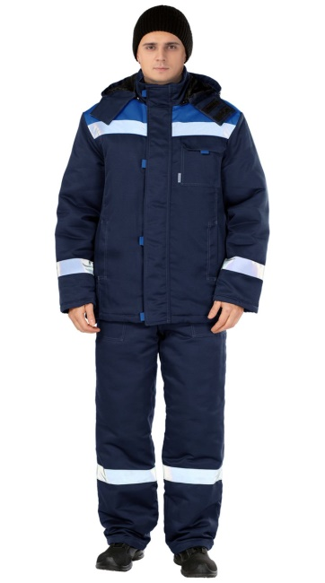 | Костюм - куртка и брюки для защиты от общих производственных загрязнений в различных отраслях промышленности и в качестве сигнальной спецодежды повышенной видимости, для визуального обозначения присутствия носящих ее людей, при дневном освещении и ночью в свете автомобильных фар.  Цвет: по согласованию с Заказчиком  Материал верха: Основная ткань: смесовая, пл. не менее 210 г/м2, ВО. плотность материала: не менее 214 гр./м²,  Подкладка: полиэфир  Утеплитель: синтепон (полиэфир),  Плотность синтепона в куртке: не менее 400 гр./м²,  Плотность синтепона в полукомбинезоне: не менее 300 гр./м²  Костюм состоит из куртки и брюк  -по спинке для утепления поясницы ширина пояса брюк увеличена,  - яркая кокетка из отделочной ткани,  - широкие светоотражающие полосы по низу кокеток и рукавов,  - воротник-стойка,  - нижние карманы в рельефах,  - нагрудный карман на левой полочке,  - внутренние трикотажные манжеты-напульсники,  - съемный капюшон с регулировкой объема по лицевой и затылочной части,  - застежка на молнию с ветрозащитной планкой,  - яркие «флажки» по борту и в клапане кармана,  - брюки с застежкой на молнию и пуговицы на поясе,  - хлястики для регулировки объема брюк по талии,  - регулируемые по длине съемные бретели,  - накладные карманы с косыми входами спереди,  - широкие светоотражающие полосы по низу брючин.  Размеры и рост спецодежды:  Размер 44-46 Рост 170-176 – 1 шт  Размер 48-50(Муж) Рост 170-176 – 3 шт  Размер 48-50 (жен) Рост 170-176 – 1 шт  Размер 48-50 (жен) Рост 158-164 – 1 шт  Размер 52-54 Рост 170-176 – 7 шт  Размер 52-54 Рост 182-188 – 4 шт  Размер 56-58 Рост 170-176 – 4 шт  Размер 60-62 Рост 170-176 – 1 шт  Размер 60-62(жен) Рост 170-176 – 1 шт  Размер 64-66 Рост 182-188 – 1 шт | шт. | 24
 | Сапоги  с металлическим подноском  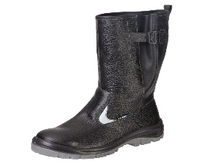 | Верх: натуральная высококачественная кожа  Подошва: двухслойная подошва из ПУ(Полиуретан)/ ТПУ  (Термополиуретан)  - подкладка из искусственного меха в комбинации с натуральным спилком  - вставка на голенище для регулировки объема  - застежка на хлястик и пряжку  - металлический подносок защищает пальцы ног от механических повреждений с усилием не менее 200 Дж  - декоративные элементы - брендовые флажки  - светоотражающие детали для работы в условиях плохой видимости  - двухслойная подошва выполнена из ПУ/ТПУ, обладает стойкостью к воздействию масел, сырой нефти, иных нефтепродуктов, растворов кислот и щелочей, нетоксичной и взрывоопасной пыли  - подошва имеет широкий температурный диапазон использования не менее от -35° до +120°С,  - удобная колодка обеспечивает комфорт при длительной носке  - вкладная стелька из нетканого полотна с искусственным мехом  Обладает стойкостью: к общим производственным загрязнениям, к скольжению по зажиренным поверхностям, к химическим факторам (от раствора кислот концентрацией не менее 20%, растворов щелочей концентрацией не менее 20% , к воздействию масел, сырой нефти, нефтепродуктов)  Размеры сапог:  Размер 37 – 1 пара  Размер 38 – 1 пара  Размер 39 – 1 пара  Размер 40 – 1 пара  Размер 42 – 9 пар  Размер 43 – 6 пар  Размер 44 – 3 пары  Размер 45 – 2 пары | пары | 24
- Изображение носит информативный характер – допускается изменение внешнего вида по согласованию с Заказчиком

2. Место поставки товара: 453239, Республика Башкортостан, Ишимбайский муниципальный район, Сельское Поселение Урман-Бишкадакский Сельсовет, Территория Автодорога Ишимбай-Красноусольск, Километр 5-й, Здание 1. Поставка товара за счет средств продавца.
3. Срок поставки товара: с момента заключения договора в течение 5 календарных дней.
4. Требования к качеству, безопасности поставляемого товара:
4.1. Поставляемый товар должен соответствовать заданным функциональным и качественным характеристикам, размеры и ростовки поставляемой спецодежды должны соответствовать размерам и ростовкам, указанным в приложении №1 настоящего Технического задания;
4.2. Поставляемый товар должен быть разрешен к использованию на территории Российской Федерации, иметь торговую марку и товарный знак, качество поставляемого товара должно полностью соответствовать установленным требованиям Российской Федерации, ГОСТ, ОСТ, нормативно-технической документации (сертификатам качества, паспорт товара, декларациям о соответствии и (или) другим документам, подтверждающим качество товара), в том числе:
- ГОСТ 12.4.137-2001 «Обувь специальная с верхом из кожи для защиты от нефти, нефтепродуктов, кислот, щелочей, нетоксичной и взрывоопасной пыли. Технические условия»,
- ГОСТ Р 12.4.187-97 «Система стандартов безопасности труда. Обувь специальная кожаная для защиты от общих производственных загрязнений. Общие технические условия»,
- ГОСТ 12.4.280-2014 «Система стандартов безопасности труда. Одежда специальная для защиты от общих производственных загрязнений и механических воздействий. Общие технические требования»,
- ГОСТ 12.4.303-2016 «Система стандартов безопасности труда. Одежда специальная для защиты от пониженных температур. Технические требования»,
- ГОСТ 12.4.280-2014 «Система стандартов безопасности труда. Одежда специальная для защиты от общих производственных загрязнений и механических воздействий. Общие технические требования»,
- ГОСТ 12.4.281-2021 «Система стандартов безопасности труда. Одежда специальная повышенной видимости. Технические требования и методы испытаний»;
- ТР ТС 019/2011 «О безопасности средств индивидуальной защиты».
Поставщик обязан направить вместе с Товаром документ, подтверждающий соответствие товара
ТР ТС 019/2011, в случае если такое соответствие требуется;
4.3. Поставляемый Товар должен являться новым, ранее не использованным (все составные части Товара должны быть новыми), не должен иметь дефектов;
4.4. Товар должен быть безопасным и отвечать требованиям законодательства Российской Федерации, требованиям безопасности, ГОСТ, нормам и правилам безопасности его эксплуатации и другой нормативно-технической документации;
4.5. Товар должен отвечать требованиям безопасности жизни и здоровья, окружающей среды в течение установочного срока годности при обычных условиях его использования, хранения, транспортировки и утилизации.
5. Требования к упаковке и маркировке поставляемого товара:
5.1. Товар поставляется в таре и упаковке, соответствующей государственным стандартам, техническим условиям, предъявляемым к поставке данного вида товара, другой нормативно-технической документации. На таре и упаковке должна содержаться отчетливая информация на русском языке;
5.2. Поставщик должен обеспечить упаковку товара, способную предотвратить его повреждение или порчу во время перевозки к конечному пункту назначения – Заказчику. Тара и упаковка должны быть прочными, сухими, без нарушения целостности со специальной маркировкой;
5.3. Поставщик несет ответственность за ненадлежащую упаковку, не обеспечивающую сохранность товара при его хранении и транспортировании;
5.4. Упаковка и маркировка товара должна соответствовать требованиям ГОСТ, импортный товар – международным стандартам упаковки. Маркировка товара должна содержать: наименование товара, наименование фирмы-изготовителя, юридический адрес изготовителя, дату выпуска. Маркировка упаковки должна строго соответствовать маркировке товара.
6. Требования к гарантийному сроку товара и (или) объему предоставления гарантий качества товара:
6.1. Гарантия качества товара - в соответствии с гарантийным сроком, информацией о товаре установленным производителем.
6.2. Гарантийные обязательства должны распространяться на каждую единицу товара с момента приемки товара Заказчиком.
6.3. Поставщик обязан при обнаружении недостатков у поставляемого товара заменить товар ненадлежащего качества, при обнаружении некомплектности/недопоставки произвести доукомплектование/допоставку, при несоответствии товара установленному ассортименту, заменить товар на соответствующий, своим транспортом и за свой счет, в сроки, определенные договором

Специалист по охране труда: Хуснутдинова Р.Н.

